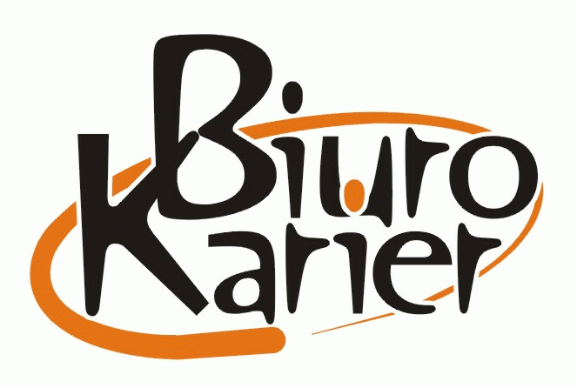
BIURO KARIER
FORMULARZ ZGŁOSZENIOWY
POLITECHNIKI LUBELSKIEJ
ul. Nadbystrzycka 42, DS. 1, pok. 2
20-501 Lublin
tel./fax: (81) 538 46 63
e-mail: biurokarier@pollub.pl
http://www.biurokarier.pollub.pl
Typ oferty  (zaznaczyć „X”) | Praca stała | Praca dodatkowa  i czasowa | Praca za granicą | Staże | Praktyki studenckie | Wolontariat
Typ oferty  (zaznaczyć „X”) | x
Nazwa firmy | Plastic Omnium Auto Inergy Poland Sp. Z o.o.
Informacje  o firmie | Zakład Plastic Omnium Auto Inergy Poland w Lublinie jest częścią międzynarodowego koncernu Plastic Omnium. Zajmujemy się produkcją systemów paliwowych oraz systemów SCR (selective catalictic reduction) i modułów ADM związanych z kontrolą emisji zanieczyszczeń dla kluczowych koncernów motoryzacyjnych takich jak Volkswagen Group, General Motors, PSA, RSA, Ford czy Chrysler. W Lublinie zlokalizowane jest również biuro konstrukcyjne, zajmujące się projektowaniem naszych wyrobów, a także dział konstrukcji maszyn przemysłowych i oprzyrządowania specjalnego.  Lubelski zakład Plastic Omnium powstał w 1999 roku. Dynamiczny rozwój od 2012 roku zarówno produkcji jak i struktur spowodował, że jest to obecnie jeden z największych zakładów w Grupie zatrudniający ponad 500 pracowników.
Nazwa stanowiska | Inżynier jakości
Miejsce zatrudnienia | Lublin
Opis zadań | - Rozpatrywanie reklamacji od klientów oraz zwrotów rynkowych poprzez prowadzenie analiz 8D, A3  - Aktualizowanie dokumentacji (PFMEA, CP) na podstawie ilości braków, reklamacji oraz zmian wymaganych przez grupę  - Sprawdzanie i opiniowanie kart stanowiskowych  - Nadzorowanie poziomu brakowości dla poszczególnych projektów oraz raportowanie wyników wewnętrznie oraz do grupy  - Nadzorowanie wyników oraz planu zejścia dla GP12, Firewall  - Kontakt z uczelniami / laboratoriami w celu wykonania badań wynikających z procesu rozwiązywania problemu  - Przeprowadzanie audytów wewnętrznych  - Przeprowadzenie procesu zatwierdzenia części dla nowych wyrobów oraz zmian na wyrobie (PPAP)  - Opracowywanie oraz nadzorowanie Planu Kontroli dla produktów wprowadzanych do produkcji seryjnej  - Nadzorowanie wprowadzenia harmonogramów dla analizy statystycznej, badań okresowych  - Uczestnictwo w próbach przeprowadzanych na liniach produkcyjnych  - Nadzorowanie i przestrzegania wymagań Klienta  - Mile widziana znajomość podręczników AIAG
Wymagania  (wykształcenie, umiejętności, języki obce, itp.) | • Wykształcenie wyższe techniczne (absolwent)  • Komunikatywna znajomość języka angielskiego  • znajomość norm, metod i technik zarządzania jakością (m.in. ISO/TS, PPAP, APQP, MSA, 5Why, 8D i in.)  • Mile widziana znajomość elektroniki lub zainteresowanie tą dziedziną  • Zdyscyplinowanie, sumienność i systematyczność  • Umiejętność pracy w zespole
Warunki zatrudnienia (wynagrodzenie, rodzaj umowy, itp.) | Umowa o pracę, , wynagrodzenie uzależnione od posiadanych kwalifikacji, Bogaty pakiet benefitów, m.in.: unikatowy system kafeteryjny, ubezpieczenie, dofinansowanie prywatnej opieki medycznej, szkoleń językowych, posiłków
Dokumenty aplikacyjne  (CV, list motywacyjny itp.) | CV
Należy przesłać na adres | rekrutacja.lublin@plasticomnium.com
Data publikacji ogłoszenia
Data ważności ogłoszenia | 30.06.2022

